Рабочая тетрадь студента
Кружок: «Кодим под Android»
Тема занятия: Переменные и типы данных
Продолжительность: 4 академических часа (1 час теории + 3 часа практики)
Уровень: начинающий
ФИО студента: Колесник Ирина________________
Группа: 1РКИ-3-26__________
Дата: _____22.10.2026_________

Цель занятия
Научиться объявлять переменные в Kotlin, выбирать между val и var, различать основные типы данных и применять их в реальных программах.

Что ты узнаешь сегодня
Как объявлять переменные в Kotlin (val и var).
Какие бывают типы данных: Int, Long, Double, Float, Boolean, String.
Что такое вывод типов и когда указывать тип явно.
Что такое константы const val.
Как работают комментарии в коде.

Зачем это нужно
Любая программа или приложение — это результат работы с данными в памяти устройства. Чтобы этими данными управлять, нужны переменные. Они — база любого языка программирования. Без переменных не будет ни счётчика шагов, ни имени пользователя, ни баланса кошелька.

Как сдавать работу
После каждого задания прикрепляй скриншот — фотографию экрана с результатом работы программы.
Windows: нажми Win + Shift + S → выдели область → вставь в Word через Ctrl + V.
Mac: нажми Cmd + Shift + 4 → выдели область.
Chromebook: нажми Ctrl + Show Windows → выдели область.
Куда прикреплять: в конце каждого задания есть блок «📷 Скриншот».

Часть 1. Теория (1 час)

1.1. Что такое переменная
Переменная — это именованная область памяти компьютера, в которой хранятся данные. Представь, что это коробка с наклейкой-названием, куда можно положить значение и потом его использовать.
Зачем это нужно: работа с адресами памяти напрямую сделала бы создание приложений невозможной задачей — пришлось бы держать в голове сотни адресов. Переменные дают данным имена, к которым можно обращаться.
Аналогия: у тебя 50 ключей. Вместо того чтобы запоминать форму каждого, ты вешаешь на них брелоки с номерами. Так и с переменными: имя вместо адреса.

1.2. Два вида переменных: val и var
val — неизменяемая (иммутабельная) переменная (англ. value — значение). Содержимое коробки нельзя менять.
kotlin
val pi = 3.14
pi = 3.15 // Ошибка! Значение val нельзя изменить
var — изменяемая (мутабельная) переменная (англ. variable — переменная). Содержимое коробки можно менять.
kotlin
var counter = 0
counter = counter + 1 // теперь в переменной значение 1
Правило: по умолчанию всегда используй val. Переходи на var, только когда появляется необходимость изменять значение. Это делает код более предсказуемым.

1.3. Синтаксис объявления переменной
kotlin
val имя: Тип = значение
var имя: Тип = значение
Пример:
kotlin
var age: Int = 25
val name: String = "Аня"
Что здесь:
- val или var — вид переменной;
- age, name — имя;
- : — двоеточие отделяет имя от типа;
- Int, String — тип данных;
- = — присваивание;
- 25, "Аня" — значение.

1.4. Все целочисленные типы: Byte, Short, Int, Long
Целые числа — без запятой: 5, -100, 2026. В Kotlin есть четыре типа для целых чисел. Они отличаются размером памяти и диапазоном значений.
Byte — 1 байт, диапазон от −128 до 127. Пример: 100.
Short — 2 байта, диапазон от −32 768 до 32 767. Пример: 1000.
Int — 4 байта, диапазон от −2 147 483 648 до 2 147 483 647. Пример: 25000.
Long — 8 байт, диапазон от −9 223 372 036 854 775 808 до 9 223 372 036 854 775 807. Пример: 9_000_000_000L.
Разбор примера:
kotlin
val smallNumber: Byte = 100 // помещается
val mediumNumber: Short = 30000 // помещается
val regularNumber: Int = 2500000 // помещается
val bigNumber: Long = 9_000_000_000L // нужно L в конце
Почему L в конце: Kotlin по умолчанию считает все целые числа как Int. Если число больше 2 миллиардов — нужен Long. Чтобы небольшое число тоже стало Long, ставят L.
kotlin
val a = 100 // Int
val b = 100L // Long
Правило: обычно используется Int. Byte и Short нужны редко, Long — для больших чисел (например, население планеты, количество просмотров).

1.5. Все дробные типы: Float, Double
Дробные числа — с точкой: 3.14, 0.5, 1.85. В Kotlin есть два типа для дробных чисел.
Float — 4 байта, точность ~6–7 знаков. Пример: 1.2F.
Double — 8 байт, точность ~15–16 знаков. Пример: 3.14.
Разбор примера:
kotlin
val price: Float = 99.99F // нужна F
val precisePrice: Double = 99.99 // без буквы — Double по умолчанию
Почему F в конце: Kotlin по умолчанию считает все дробные числа как Double. Чтобы число стало Float, ставят F.
kotlin
val a = 1.5 // Double
val b = 1.5F // Float
Правило: используй Double по умолчанию — он точнее. Float — если нужно сэкономить память.

1.6. Логический тип Boolean
Boolean — это тип, который хранит одно из двух значений: true (истина) или false (ложь).
kotlin
val isLightOn = true
val isUserRegistered = false
Зачем это нужно: программа часто должна ответить на вопрос:
- «Пользователь авторизован?»
- «Кнопка нажата?»
- «Значение больше нуля?»
Совет: для логических переменных принято начинать имя с is — isOpen, isVisible, isFinished. Так сразу видно, что переменная хранит «да/нет».

1.7. Текстовый тип String
String — это текст. Записывается в двойных кавычках.
kotlin
val name = "Алиса"
val message = "Привет, мир!"
val empty = "" // пустая строка
Зачем это нужно: имена, сообщения, названия — всё это текст. String — самый часто используемый тип в реальных приложениях.

1.8. Вывод типов — углублённо
Kotlin сам понимает тип по значению:
kotlin
val a = 25 // Int
val b = 25L // Long — L в конце
val c = 1.85 // Double
val d = 1.85F // Float — F в конце
val e = "Алексей" // String
val f = true // Boolean
val g = 100 // Int
Правила вывода:
- целые числа → Int, если помещаются в его диапазон;
- числа больше диапазона Int → Long;
- дробные → Double по умолчанию;
- L в конце → Long, F в конце → Float;
- текст в кавычках → String;
- true или false → Boolean.
Когда указывать тип явно:
- код должен быть понятнее для других;
- переменная создаётся без значения;
- нужен определённый тип, отличный от автоматического.

1.9. Строгая типизация — с примерами
Kotlin строго проверяет типы ещё до запуска программы:
kotlin
var age: Int = 25
age = "hi" // ошибка: нельзя записать строку в Int
age = 25.5 // ошибка: допустимы только целые числа

var height: Double = 1.85
height = "высокий" // ошибка: только числа

val isStudent: Boolean = "да" // ошибка: только true или false

val myString: String = "aaa" * "bbb" // ошибка: строки перемножать нельзя
Зачем это нужно: строгая типизация защищает от ошибок, которые иначе проявились бы во время работы программы.

1.10. Константы const val
Кроме переменных val и var в Kotlin существуют константы. Они задаются ключевым словом const и никогда не изменяются.
kotlin
const val APP_NAME = "Моё приложение"
const val MAX_SCORE = 100
const val IS_FREE = true
Главное отличие от val: const val получает значение до запуска программы. Работают быстрее обычных переменных — их значения уже «вшиты» в код.
Когда использовать const val:
- название приложения;
- версия;
- максимально допустимое значение;
- флаги «да/нет», которые не меняются.

1.11. Комментарии в коде
Комментарии помогают объяснить код. Они не выполняются программой.
Однострочные — начинаются с // и продолжаются до конца строки.
Многострочные — начинаются с /* и заканчиваются на */.
kotlin
fun main() {
val a = 10 // однострочный комментарий
/*
Многострочный комментарий,
который может состоять из нескольких строк
*/
var b = 20
}
Зачем это нужно: комментарии помогают другим понять код. Но злоупотреблять ими не стоит — большое количество затрудняет чтение.

Проверь себя (устно)
Что такое переменная?
Чем val отличается от var?
Чем Byte отличается от Long?
Чем Float отличается от Double?
Что такое Boolean?
Что такое const val?
Какие виды комментариев есть в Kotlin?

Часть 2. Практика (3 часа)

📝 Задание 1. Все целочисленные типы (10 минут)
Зачем: научиться использовать все четыре целочисленных типа.
Создай по одной переменной каждого типа и выведи их:
kotlin
fun main() {
val a: Byte = 100
// продолжи: Short, Int, Long
}
📷 Скриншот:

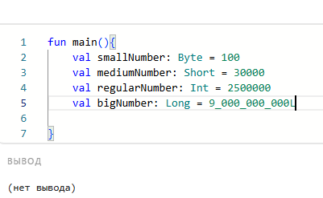

📝 Задание 2. Все дробные типы (10 минут)
Зачем: понять разницу между Float и Double.
Создай две переменные:
- Float — цена в рублях (например, 99.99);
- Double — точная цена (например, 99.99).
Выведи обе и посмотри, как они отличаются.
📷 Скриншот:
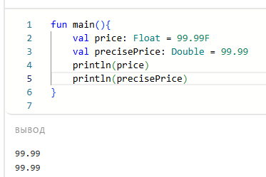

📝 Задание 3. val и var на практике (10 минут)
Зачем: понять разницу между неизменяемыми и изменяемыми переменными.
Задание:
- Создай val с названием приложения.
- Создай var со счётчиком очков, начиная с 0.
- Увеличь счётчик на 10.
- Увеличь счётчик ещё на 5.
- Выведи оба значения.
Вопрос: что произойдёт, если попробовать изменить val?
Ответ:
📷 Скриншот:
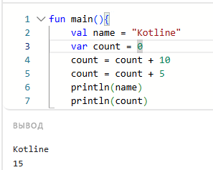

📝 Задание 4. Boolean и вопросы (10 минут)
Зачем: научиться использовать логический тип.
Создай три логические переменные:
- isStudent — студент ли ты;
- isLearningKotlin — изучаешь ли Kotlin;
- hasLaptop — есть ли у тебя ноутбук.
Выведи их.
📷 Скриншот:
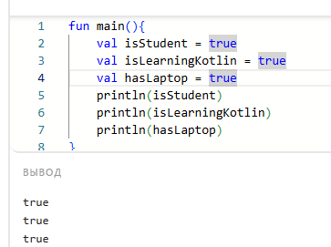

📝 Задание 5. String и его особенности (10 минут)
Зачем: научиться работать с текстом.
Создай переменные:
- имя;
- фамилия;
- любимый язык программирования;
- пустая строка.
Выведи все значения и их длину через .length.
📷 Скриншот:
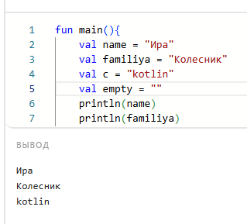

📝 Задание 6. Вывод типов (10 минут)
Зачем: научиться определять тип по значению.
Задание: определи тип каждой переменной без запуска, потом проверь в Playground.
kotlin
val a = 42
val b = 3.14
val c = "Kotlin"
val d = true
val e = 100L
val f = 2.5F
val g = -7
val h = 9_000_000_000L
val i = 1.2F
val j = 500
Твои ответы:
a — Int
b — Double
c — String
d — Boolean
e — Long
f — Float
g — Int
h — Long
i — Float
j — Int
Как проверить: напиши println(a::class.simpleName) для каждой переменной.
📷 Скриншот вывода:

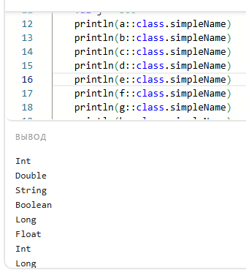

📝 Задание 7. Комментарии (10 минут)
Зачем: научиться документировать код.
Напиши программу с однострочным и многострочным комментариями. Используй их, чтобы объяснить, что делает каждая переменная.
📷 Скриншот:
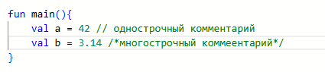

📝 Задание 8. Константы (10 минут)
Зачем: научиться работать с const val.
Задание: создай программу, которая выводит информацию о приложении через константы:
kotlin
const val APP_NAME = "Кодим под Android"
const val APP_VERSION = "1.0.0"
const val DEVELOPER = "ИТ.Москва"
const val IS_FREE = true
const val MAX_USERS = 10000
Выведи всё в виде карточки.
📷 Скриншот:
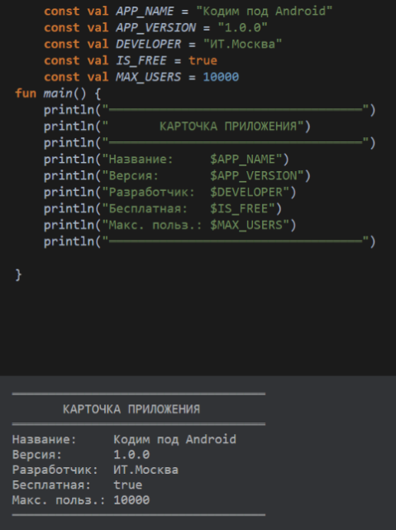

📝 Задание 9. Карточка товара (15 минут)
Зачем: применить все типы в одной программе.
Создай переменные для карточки товара:
- название (String);
- цена (Double);
- количество на складе (Int);
- есть ли скидка (Boolean);
- артикул (Long);
- вес (Float);
- маленькая метка (Byte).
Пример вывода:
text
═══════════════════════════════════
КАРТОЧКА ТОВАРА
═══════════════════════════════════
Название: Ноутбук
Цена: 75000.0 ₽
На складе: 12 шт.
Скидка: true
Артикул: 12345678901
Вес: 1.5F кг
Метка: 5
═══════════════════════════════════
📷 Скриншот:
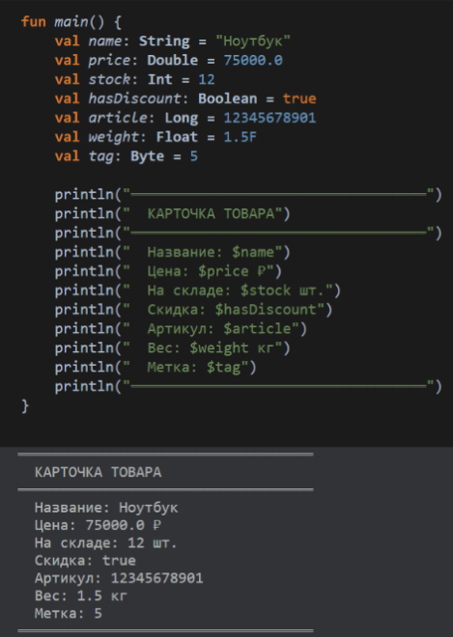

📝 Задание 10. Профиль студента (15 минут)
Зачем: применить переменные в знакомом контексте.
Создай переменные:
- имя (String);
- фамилия (String);
- возраст (Int);
- средний балл (Double);
- студент ли (Boolean);
- номер студенческого билета (Long);
- курс (Byte).
Пример вывода:
text
═══════════════════════════════════
ПРОФИЛЬ СТУДЕНТА
═══════════════════════════════════
Имя: Иван
Фамилия: Петров
Возраст: 17
Средний балл: 4.6
Студент: true
Номер билета: 2024001234
Курс: 1
═══════════════════════════════════
📷 Скриншот:
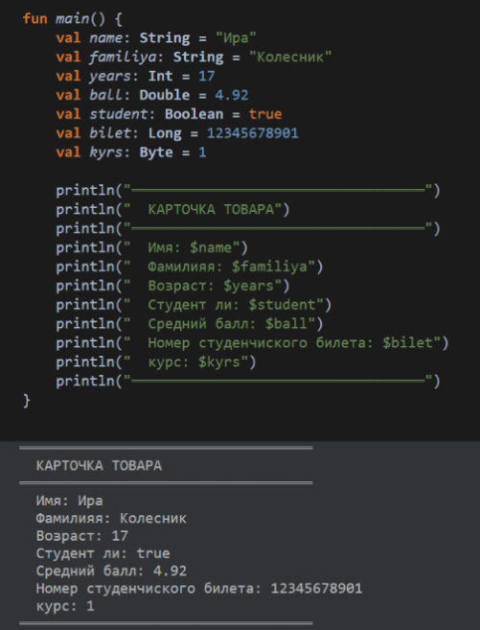

📝 Задание 11. Проверка типов (15 минут)
Зачем: научиться замечать ошибки типов до запуска.
В каждом фрагменте есть ошибка типа. Найди её и запиши сообщение компилятора.
А)
kotlin
val age: Int = 25.5
Б) Initializer type mismatch: expected 'Int', actual 'Double'.
kotlin
val name: String = 123
В) Initializer type mismatch: expected 'String', actual 'Int'.
kotlin
val isStudent: Boolean = "да"
Г) Initializer type mismatch: expected 'Boolean', actual 'String'.
kotlin
val price: Double = "1000"
Д) Initializer type mismatch: expected 'Double', actual 'String'.
kotlin
val pi = 3.14
pi = 3.15
Е) 'val' cannot be reassigned.
kotlin
val bigNumber: Long = 9_000_000_000
Ж) 
kotlin
val height: Float = 1.85
Initializer type mismatch: expected 'Float', actual 'Double'.
📷 Скриншот одного из сообщений:

📝 Задание 12. Арифметика с переменными (15 минут)
Зачем: научиться использовать переменные в вычислениях.
Задание: создай переменные и посчитай:
- цена товара (Double);
- количество (Int);
- скидка в процентах (Int);
- итоговая стоимость без скидки;
- размер скидки;
- итоговая стоимость со скидкой.
📷 Скриншот:
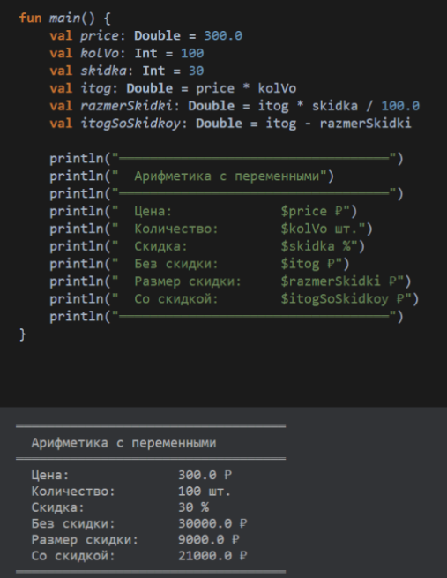

📝 Задание 13. Кошелёк (20 минут)
Зачем: применить переменные для реальной задачи.
Задание: напиши программу «Кошелёк»:
- начальный баланс (Double);
- доход за день (Double);
- расход за день (Double);
- итоговый баланс.
Выведи всё с подписями и рамкой.
📷 Скриншот:

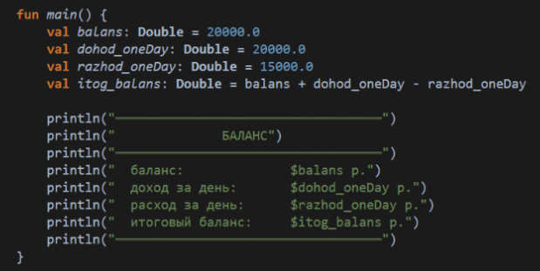 📝 Задание 14. Магазин приложений (20 минут)
Зачем: собрать всё в мини-проект.
Напиши программу, которая выводит карточку приложения:
- название (String);
- разработчик (String);
- версия (Double);
- количество скачиваний (Long);
- рейтинг (Double);
- платное ли (Boolean);
- цена (Double);
- количество стран (Short).
📷 Скриншот:

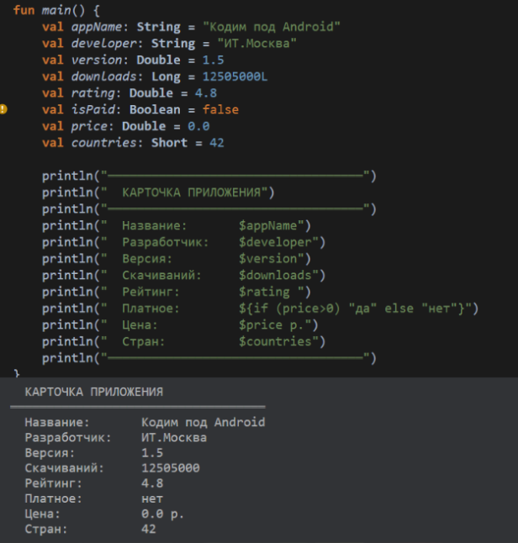

Через if else, чтоб менялось значение зависимо есть ли цена или нет

--------------------------------------------------------------------------------------

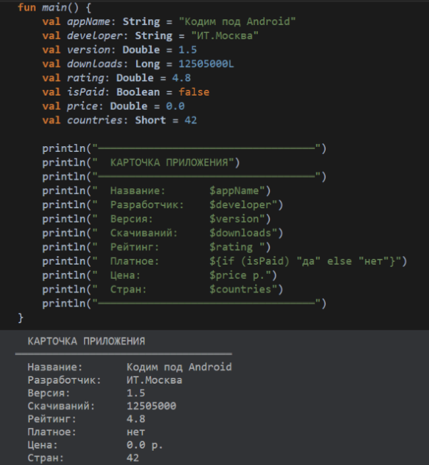

Через if else, чтоб менялось значение зависимо от значения isPaid

📝 Задание 15. Конвертер единиц (25 минут)
Зачем: применить переменные и арифметику.
Задание: напиши программу-конвертер:
- километры в метры;
- метры в сантиметры;
- сантиметры в миллиметры.
📷 Скриншот:
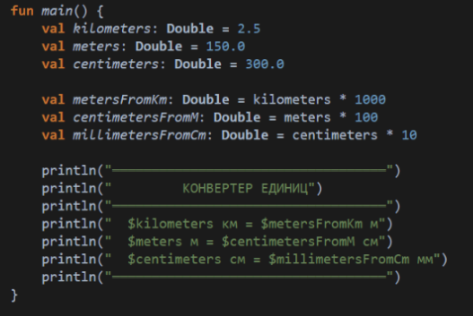

📝 Задание 16. Калькулятор ИМТ (25 минут)
Зачем: использовать Double в реальных расчётах.
Задание: напиши программу для расчёта индекса массы тела (ИМТ):
- рост в метрах (Double);
- вес в килограммах (Double);
- ИМТ = вес / (рост × рост).
📷 Скриншот:
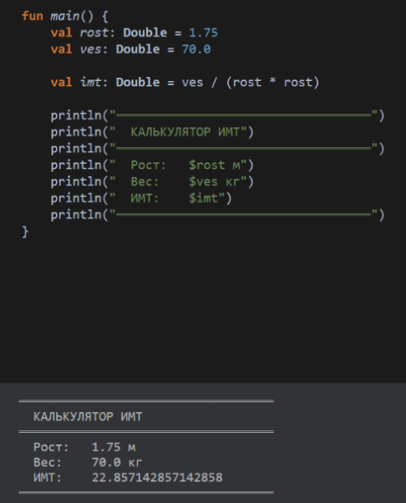

📝 Задание 17. Расчёт стипендии (25 минут)
Зачем: применить переменные в реальной ситуации.
Задание: напиши программу-калькулятор стипендии:
- базовая стипендия (Double);
- надбавка за отличную учёбу (Double);
- надбавка за активность (Double);
- налог в процентах (Int);
- итоговая сумма к выплате.
📷 Скриншот:

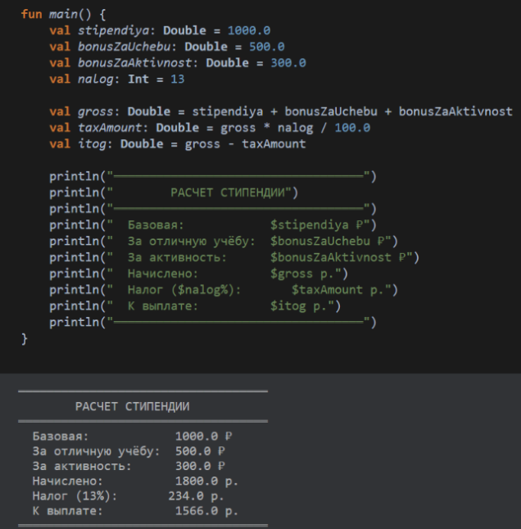

📝 Задание 18. Отладка чужого кода (30 минут)
Зачем: научиться находить ошибки в чужом коде.
В программе десять ошибок, связанных с типами и переменными. Найди их все и исправь.
kotlin
fun main() {
val name = "Иван"
name = "Пётр"

var age: Int = 17.5

val city: String = Москва

var score = 0
val bonus = 5
bonus = 10

val isStudent: Boolean = "да"

val followers: Long = 1_000_000_000

var temperature: Double = 25
temperature = "холодно"

val pi = 3.14
pi = 3.15

var height: Float = 1.85

println("Имя: $name, возраст: $age, город: $city")
}
Список ошибок:
- Неизменная переменная val
- Вместо Int надо Double
- Нужны кавычки
- Нужно дописать var к bonus
- В Boolean пишется только true или false
- В значение Long в конце пишется L
- Вместо Double надо Int, т.к. он для целых чисел
- Нужно объявить переменную var, поменять немного название переменной и обозначить String, если нужно именно текст «холодно»
- Нельзя менять переменную val
- Вместо Float надо Double, либо добавить F
📷 Скриншот исправленной программы:
Горит желтым, потому что не всё выводится
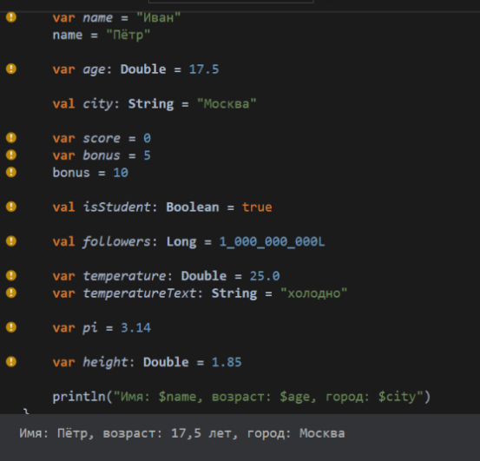

📝 Задание 19. Итоговая практическая работа (40 минут)
Зачем: показать, что ты умеешь самостоятельно применять переменные и типы.
Тема на выбор:
- профиль игрока в игре;
- карточка фильма;
- информация о погоде;
- профиль в соцсети;
- информация о книге;
- калькулятор расходов;
- карточка автомобиля.
Требования:
- 10+ переменных;
- минимум 6 разных типов данных (включая Byte, Short, Float, Long);
- минимум 2 переменные var;
- минимум 3 переменные val;
- минимум 2 константы const val;
- минимум 2 вычисления;
- вывод в виде карточки с рамкой.
📷 Скриншот готовой программы:
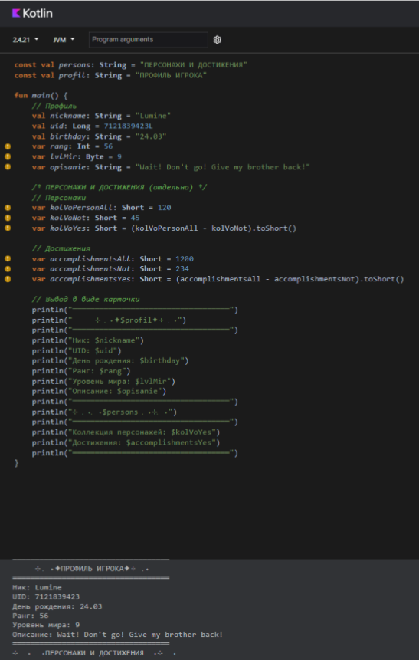

Отдельно код (для себя):
const val persons: String = "ПЕРСОНАЖИ И ДОСТИЖЕНИЯ"
const val profil: String = "ПРОФИЛЬ ИГРОКА"

fun main() {
// Профиль
val nickname: String = "Lumine"
val uid: Long = 7121839423L
val birthday: String = "24.03"
var rang: Int = 56
var lvlMir: Byte = 9
var opisanie: String = "Wait! Don't go! Give my brother back!"

/* ПЕРСОНАЖИ И ДОСТИЖЕНИЯ (отдельно) */
// Персонажи
var kolVoPersonAll: Short = 120
var kolVoNot: Short = 45
var kolVoYes: Short = (kolVoPersonAll - kolVoNot).toShort()

// Достижения
var accomplishmentsAll: Short = 1200
var accomplishmentsNot: Short = 234
var accomplishmentsYes: Short = (accomplishmentsAll - accomplishmentsNot).toShort()

// Вывод в виде карточки
println("═══════════════════════════════════")
println(" ⊹ ࣪ ˖✦$profil✦⊹ ࣪ ˖")
println("═══════════════════════════════════")
println("Ник: $nickname")
println("UID: $uid")
println("День рождения: $birthday")
println("Ранг: $rang")
println("Уровень мира: $lvlMir")
println("Описание: $opisanie")
println("═══════════════════════════════════")
println("⊹ ࣪ ˖ ࣪ ˖$persons ࣪ ˖⊹ ࣪ ˖")
println("═══════════════════════════════════")
println("Коллекция персонажей: $kolVoYes")
println("Достижения: $accomplishmentsYes")
println("═══════════════════════════════════")
}
ВЫВОД
═══════════════════════════════════
⊹ ࣪ ˖✦ПРОФИЛЬ ИГРОКА✦⊹ ࣪ ˖
═══════════════════════════════════
Ник: Lumine
UID: 7121839423
День рождения: 24.03
Ранг: 56
Уровень мира: 9
Описание: Wait! Don't go! Give my brother back!
═══════════════════════════════════
⊹ ࣪ ˖ ࣪ ˖ПЕРСОНАЖИ И ДОСТИЖЕНИЯ ࣪ ˖⊹ ࣪ ˖
═══════════════════════════════════
Коллекция персонажей: 75
Достижения: 966
═══════════════════════════════════

📝 Задание 20. Проверь себя (20 минут)
Ответь письменно:
- Что такое переменная?
- Чем val отличается от var?
- Назови четыре целочисленных типа и их диапазоны.
- Чем Float отличается от Double?
- Что такое Boolean? Приведи пример.
- Что такое String? Приведи пример.
- Что такое вывод типов?
- Что будет, если записать строку в переменную типа Int?
- Чем const val отличается от val?
- Что такое комментарий? Какие виды есть в Kotlin?

Итог занятия
Что я узнал(а): про переменные, что можно изменить, а что нет. Как сделать прибавку в бонусе. Какие типы есть
Что было непонятно: -
Что понравилось больше всего: размышлять, как и где правильно написать, исправить
Какой тип данных показался самым удобным: все по-своему удобны

Домашнее задание
Обязательная часть:
- Создай переменные для своего профиля: имя, возраст, город, рост, студент ли, любимый предмет. Используй минимум 5 разных типов.
- Напиши программу «Карточка фильма»: название, год, режиссёр, рейтинг, длительность, платно ли.
- Напиши программу «Калькулятор скидки»: цена, скидка в процентах, итоговая стоимость.
Творческая часть (на выбор):
- Создай карточку для своего будущего приложения: название, версия, разработчик, дата выпуска, платно ли. Используй const val.
- Придумай пять переменных с ошибками типов. Обменяйся с одногруппником — пусть он найдёт их.
- Напиши программу «Мой день»: сколько часов на сон, учёбу, отдых, спорт, и посчитай итог.
- Напиши программу «Профиль спортсмена»: имя, рост, вес, количество побед, рейтинг, есть ли травма.
Для домашнего задания прикрепи скриншоты.
Тема: Карточка фильма
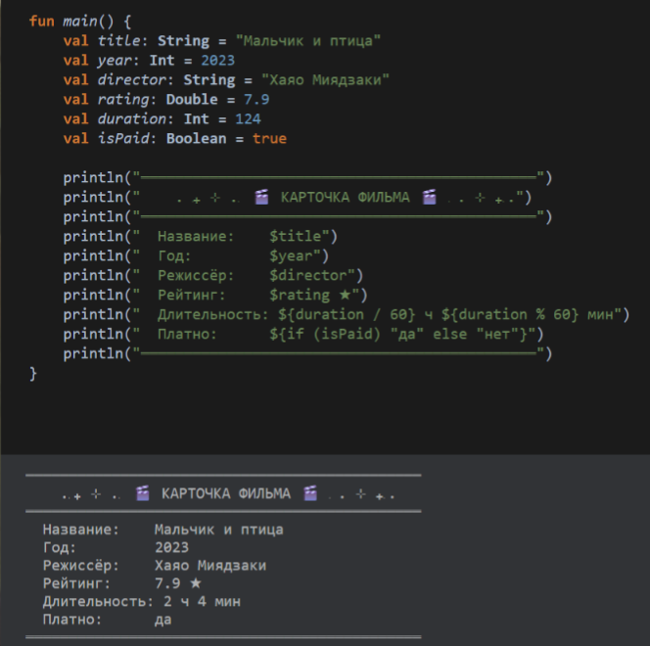

Как сдать работу

Шаг 1. Открой свой репозиторий
- Зайди на github.com.
- Нажми на аватар → Your repositories.
- Выбери kodim-pod-android-ФАМИЛИЯ.

Шаг 2. Загрузи файл
- Нажми Add file → Upload files.
- Перетащи файл .docx.
- Commit message: «Рабочая тетрадь: Переменные и типы данных».
- Нажми Commit changes.

Шаг 3. Отписаться в чате MAX
Фамилия Имя Отчество
Сдал(а) рабочую тетрадь по теме «Переменные и типы данных».
Ссылка: https://github.com/твой-логин/kodim-pod-android-ФАМИЛИЯ

Контрольный список
- □
Я понял(а), что такое переменная
- □
Я различаю val и var
- □
Я знаю все 4 целочисленных типа
- □
Я знаю оба дробных типа
- □
Я знаю Boolean и String
- □
Я умею объявлять переменные с типом и без
- □
Я знаю, что такое const val
- □
Я умею писать комментарии
- □
Я выполнил(а) все 20 заданий
- □
Я прикрепил(а) скриншоты
- □
Я загрузил(а) файл в репозиторий
- □
Я отписался(ась) в чате MAX

Памятка. Все типы данных
Целочисленные:
Byte — 1 байт, диапазон от −128 до 127.
Short — 2 байта, диапазон от −32 768 до 32 767.
Int — 4 байта, диапазон от −2 147 483 648 до 2 147 483 647.
Long — 8 байт, диапазон от −9 223 372 036 854 775 808 до 9 223 372 036 854 775 807.
Дробные:
Float — 4 байта, точность ~6–7 знаков.
Double — 8 байт, точность ~15–16 знаков.
Логический:
Boolean — true или false.
Текстовый:
String — текст в двойных кавычках.
Объявление:
kotlin
val имя: Тип = значение // неизменяемая
var имя: Тип = значение // изменяемая
const val ИМЯ = значение // константа
Особенности:
- L в конце → Long (9_000_000_000L);
- F в конце → Float (1.2F);
- без буквы целое → Int;
- без буквы дробное → Double.
Комментарии:
- // однострочный
- /* многострочный */
Рабочая тетрадь разработана для кружка «Кодим под Android»
ГБПОУ «ИТ.Москва», 2026 г.

